Le cycle de vie des animaux
 Ce que nous cherchons :

Comment grandissent les animaux ?

Nos recherches

Les petits ressemblent aux adultes | Les petits ne ressemblent pas aux adultes
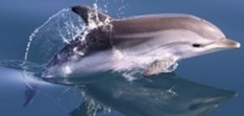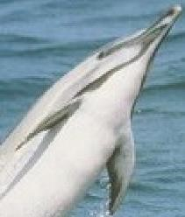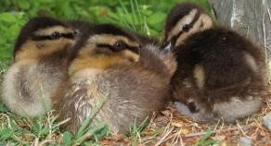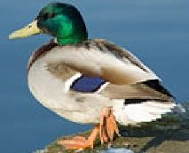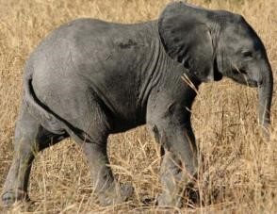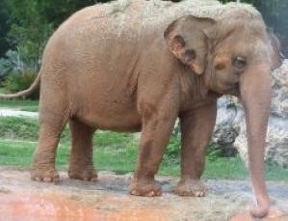 | 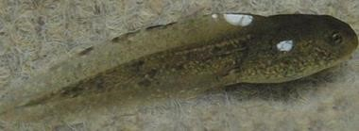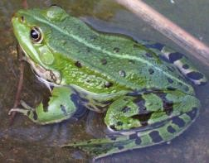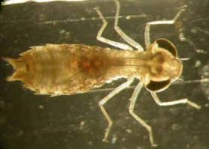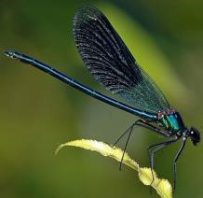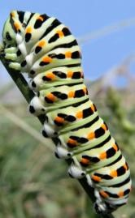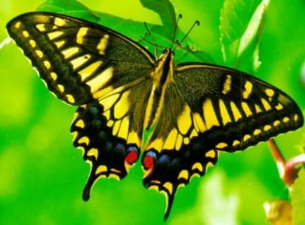
 | Il y a une métamorphose.

J’observe et je décris
①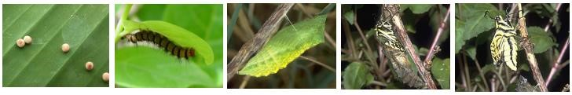
② 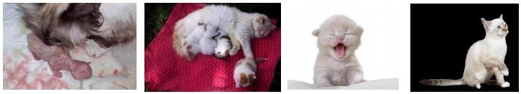
③ 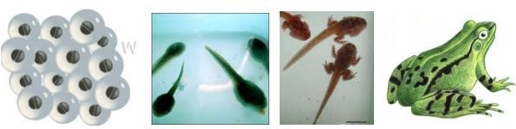

Ce que nous avons appris

A retenir
Certains animaux ont des petits qui leur ………………………………….……………………...
D’autres animaux ont des petits qui sont très …………………………..………………..
et qui se …………………………………………………………………….. entièrement en devenant ………………………………………….... C’est la ………………………………………………………………………

